Обоснование необходимости управления развитием городской агломерации как приоритетное направление пространственной интеграции в регионе
Уляева Алсу Гарифулловна
сотрудник
Институт социально-экономических исследований Уфимского научного центра РАН,
Уфа, Россия
alsushnick@mail.ru
На современном этапе развития России остро стоит необходимость перехода на новую модель территориального развития, которая бы обеспечивала создание полицентрической пространственной структуры экономики страны. Современный этап развития региональной экономики в России характеризуется усилением агломерационных процессов, характеризующихся стягиванием экономического пространства вокруг крупных городов.
Стихийное агломерирование городов – естественный путь процесса урбанизации.
По прогнозам ООН, продолжающийся рост численности населения и урбанизация приведут к увеличению на 2,5 миллиардов человек городского населения в мире к 2050 году. Наиболее быстро растущие городские агломерации – средние города и города с менее чем 1 млн жителей, расположенные в Азии и Африке. К 2030 году 41 городских агломераций мира будут вмещать, по крайней мере 10 миллионов жителей каждый [1].
Однако в последнее десятилетие можно говорить о постепенном демографическом и экономическим насыщении сверхкрупных и крупных городов и усилении в них агломерационных процессов. Происходит так называемый процесс агломерирования городов – сочетание процессов урбанизации и субурбанизации в крупных городах регионального значения с формированием устойчивых процессов трудовой миграции и пригородной жилой застройки.
Необходимость перевода стихийной агломерации в управляемую в условиях компликации региональной политики в части учета положительных и отрицательных агломерационных эффектов.
По исследованиям развития процессов урбанизации в Европе показали, что индекс ВРП на душу населения в городах с численностью более 1 млн. жителей более чем в 10,5 раза превышает аналогичные показатели в малых (до 150 тыс. жителей) и средних (до 250 тыс. жителей) городах. Аналогичная ситуация в российских регионах. В Республике Башкортостан за период с 2007 по 2014 г. доля 8 городских округов по показателю отгруженных товаров собственного производства, выполненных работ и услуг собственными силами в муниципальных образованиях республики, выросла с 60,1% до 82,2% (тогда как вклад 54 муниципальных районов снизился до 17,8%).
Агломерации являются так называемыми «точками роста», оказывающими мультипликативный эффект на развитие как самой агломерации и территориально приближенных к ней муниципальных образований, так и региона в целом. Региональная политика должна учитывать как положительные, так и негативные аспекты развития сети агломераций.
Фактическое отсутствие методологии управления агломерацией, связанное с институциональными ограничениями и организационной неоформленностью стихийно-формируемых агломераций.
Процессы усиливающейся концентрации трудовых, финансовых, экономических ресурсов вокруг крупных городов, влияющие на формирование современной агломерации, носят стихийный характер и происходит в порядке естественного хода вещей, чаще всего вне зоны системного управления. Тем не менее, данные процессы являются управляемыми.
Процесс перевода стихийной агломерации в управляемую зависит от трех основных аспектов: 1) развитие единого методологического подхода (официально оформленного) к пониманию категории и принципов выделения агломерации в России; 2) формирование институционального поля, регламентирующего базовые аспекты функционирования агломераций (прежде всего межмуниципального взаимодействия); 3) наличие организационного оформления системы управления агломерацией.
К институциональным ограничениям формирования управляемых агломераций является отсутствие действующего правового поля, который бы регламентировал базовые управленческие процессы в агломерации. Нормативные правовые акты, в которые требуется внесение изменения: Бюджетный, Градостроительный, Земельный, Лесной, Водный кодексы РФ, Федеральный закон №131-ФЗ «Об общих принципах организации местного самоуправления в Российской Федерации», Федеральный закон №184-ФЗ «Об общих принципах организации законодательных (представительных) и исполнительных органов государственной власти субъектов РФ» и др.
Еще одним важным ограничением развития агломераций является отсутствие методических рекомендаций по формированию системы управления агломераций. Среди всех агломераций-миллионеров России, которые возглавляются как городами-миллионерами, так и городами, не достигшими такого статуса, сам факт наличия агломерации закреплен в стратегических документах только в отдельных субъектах, и фактически ни в одной агломерации не выстроен реально действующий механизм управления агломерацией, не реализованы организационные условия межмуниципального взаимодействия и сотрудничества.
Таким образом, возникает необходимость в разработке системы управления городской агломерацией, которая должна обладать такими свойствами, которые позволили бы ее реализовать в рамках существующего правового поля. По мнению автора, такая система должна быть, в первую очередь, основана на принципах интегративного взаимодействия муниципальных образований в составе агломерации.
Автором предложена процессно-ресурсная концепция управления развитием городской агломерации, заключающая в консолидации и активизации потенциала соразвития муниципальных образований в городской агломерации в рамках модели «потенциал – ресурсы – результат» на принципах коэволюционного развития, обеспечении баланса интересов и интеграции ресурсов муниципальных образований в городской агломерации на основе программно-проектного подхода, позволяющая решить проблемы управления агломерациями (институциональные, финансовые, экономические).
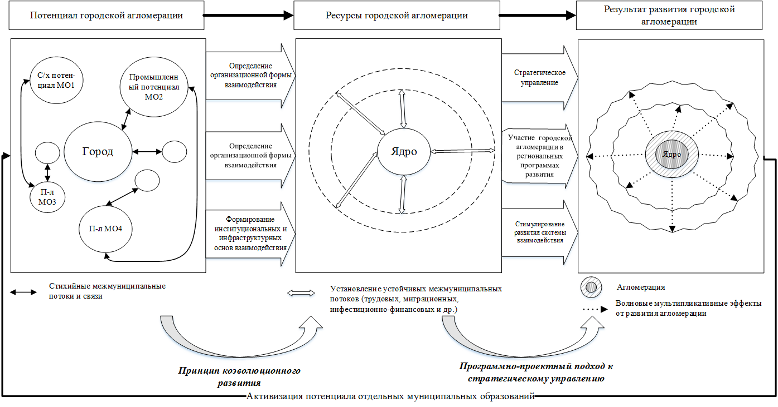
Литература
- World Urbanization Prospects: The 2014 Revision, Highlights // http://esa.un.org/Unpd/Wup/Highlights/WUP2014-Highlights.pdf.

